- INLEIDING HIJS- & HEFWERKZAAMHEDEN
Hijsen en heffen behoren tot de meest risicovolle werkzaamheden. Het gaat steeds om het verplaatsen van zware lasten met zware materialen, soms zelfs onder moeilijke omstandigheden. Dit vereist dan ook een goede inschatting van de risico’s, de kennis en keuze van de juiste materialen en de toepassing van de juiste technieken.

- TOELICHTING & RISICO’S
- Definities:  Hijsen en heffen: verticaal transporteren van een last  Hijsen: de last komt vrij te hangen  Heffen: de last wordt geleid opgenomen  Hijswerktuigen: mobiele kraan, autolaadkraan, kettingtakels, …  Hijsgereedschap: sluitingen, kettingen, stroppen, hijsbanden, lengen  Hefwerktuigen: vorkheftruck, verreiker, hoogwerker, liften, vijzels, laad- en loskleppen vrachtauto’s, palletwagens, …  Hefgereedschap: lepels, pallethaken  OPMERKING: grondverzetmaterieel wordt soms aangewend om te hijsen zelfde eisen als hijswerktuigen  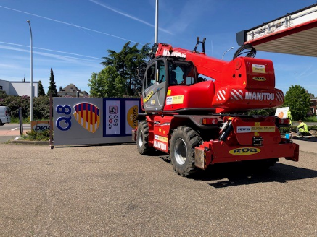  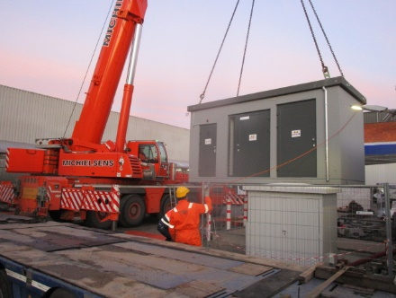 |  | Werken met hijsen:  meeste bouwwerken  plaatsen depottanks  onderhoud depottanks  plaatsen tanks op stations  bouw wasstraatinstallaties  plaatsen feeders  plaatsen glazen ramen  plaatsen CNG-units  plaatsen elektrische laadpalen  plaatsen zonnepanelen  plaatsen promomateriaal  werken/plaatsen luifels  Werken met heffen:  vorkliften op werven  palletwagens  dommekrachten voor het  heffen van opslagtanks
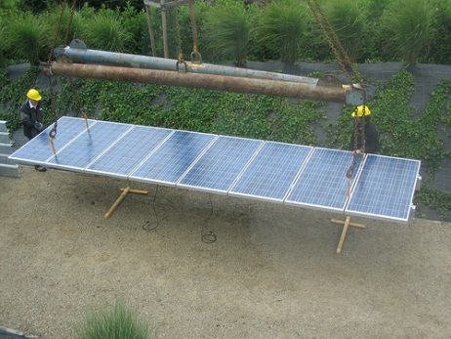
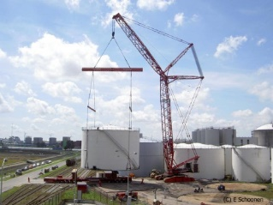

- Volgende risico’s zijn verbonden aan hijs/hefwerkzaamheden:
- last valt naar beneden, en raakt eventueel personen en/of zaken
- werktuig valt om, met last en al
- werktuig zakt weg / zit vast in de grond
- personen/zaken worden geraakt door kraandelen
- voertuigen en/of personen raken gekneld
- aanrijdingen
- elektrocutie door aanrijden van elektrische kabels
- contact met gevaarlijke producten; bv. accuzuur, hydraulische olie, …

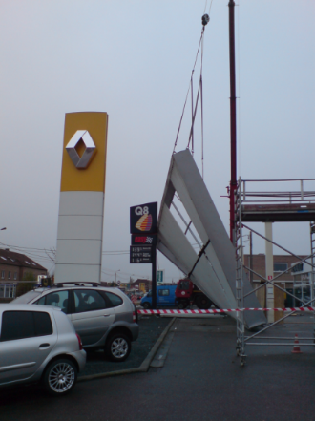
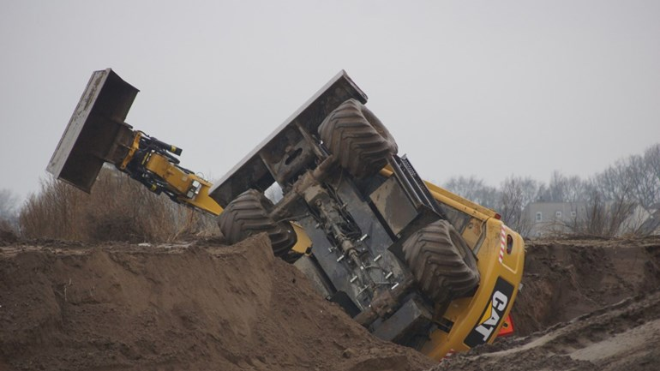

! VAAK MET SCHADE AAN DERDE PERSONEN, EIGENDOMMEN EN MILIEU !

- VEILIGHEIDSEISEN
ALTIJD:
CHECK
- PERSOONLIJKE BESCHERMINGSMIDDELEN MACHINIST
- handschoenen (tegen mechanische risico’s)
- veiligheidsschoenen
- veiligheidshelm
- gehoorbescherming boven 80 dB(A) in de cabine

ALTIJD:
CHECK
- PERSOONLIJKE BESCHERMINGSMIDDELEN HIJSTEAM
- werkkledij met hoge visibiliteit (ten minste een fluohesje)
- handschoenen (ondermeer tegen mechanische risico’s)
- veiligheidsschoenen
- veiligheidshelm
- gehoorbescherming indien men werkt boven 80 dB(A)
- VOORBEREIDING HIJSEN & HEFFEN
- inschatting van de te hijsen last: gewicht, afmetingen en situatie
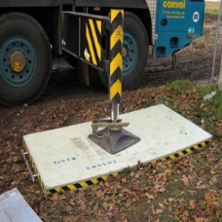
Hijsplan dient aanwezig te zijn in het VGM-plan voor de site
- terrein, verkenning, inventarisatie en maatregelen voor:
    - ondergrondse leidingen en ruimtes – markering, …
    - bovengrondse leidingen en obstakels – verwijderen en/of markeren
    - draagkracht en effenheid ondergrond – plaatsen van schotten
    - Putten, sleuven en randen
    - afzetting hijsgebied – enkel toegang voor het hijsteam

- weersomstandigheden
    - windkracht > 6 Beaufort (50 km/u): algemeen hijsverbod
    - lasten met groot windoppervlak extra risico-evaluatie vereist
    - windsnelheidsmeter moet aanwezig zijn aan het hijswerktuig
- hijsteam
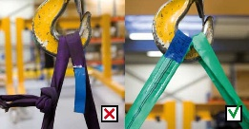
    - vereiste opleiding (onder meer hijsbewijs, rigger, …)
    - goede communicatie machinist-lastuitwijzer
(hand-armseinen, oogcontact, portofoon, …)
    - shift hand over bij wisseling van machinist en lastwijzer
    - extra personeel voor begeleiding van lasten (met stuurlijnen) die laag boven de grond worden gehesen
    - alle leden van het hijsteam moet steeds goed zichtbaar zijn voor de machinist tijdens de werkzaamheden (dragen van aangepaste werkkledij)

ALTIJD:
CHECK
- VOORZIENINGEN IN HIJS- EN HEFWERKTUIGEN
- lastbegrenzer
- lastmomentbegrenzer
- voldoende; aangepaste blusmiddelen
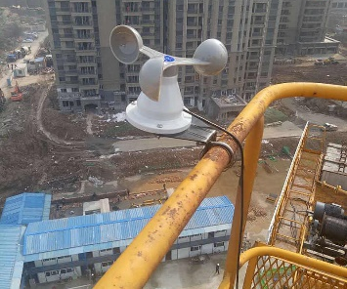
- in explosiezones: vonkenvangers op uitlaat en kachel
- akoestisch ver-rij-signaal
- windsnelheidsmeter bij hoge kranen
- hijsgereedschap en kettingwerk (CE-gemarkeerd en periodiek gekeurd)
- VEREISTE AANWEZIGE DOCUMENTEN
- certificaat dat machine voldoet aan de Europese normen*
- EG-verklaring/certificaat van hijsgereedschappen
- laatste keuringsrapport van de kraan*
- inspectiecertificaten van hijsgereedschappen bij de kraan*
- certificaten van staalkabels bij de kraan*
- instructieboek voor de machine in de lokale taal (gebruiker)
- gekeurde last-vluchttabel*
- volledig ingevuld kraanboek (keuringen, controles, onderhoud)
- KEURING & INSPECTIE VAN HET MATERIEEL
- bij gebruik, dagelijks:
    - inspectie op: vloeistofniveaus, lekken, schade aan gereedschap
    - werkingscontrole: nooduitrustingen, motoren, …
- periodieke keuring van de hijsgereedschappen*
- periodieke keuring van het hijs- en hefwerktuig*
*conform de lokale wettelijke eisen inzake frequentie en instantie

- HIJSPLAN

HIJSPLAN INHOUD:
- omschrijving van de werkzaamheden
- weergave van ondergrondse leidingen, gesteldheid van de ondergrond en bovengrondse obstakels
- kraanpositie
- kraanconfiguratie
- kraancapaciteiten in functie van radius, gieklengte en wind
- beschrijving stempels: afmetingen, krachten, …
- beschrijving last: massa, zwaartepunt, afmetingen, aanslagpunten, …
- hijsinstructie van de last, indien aanwezig
- overzicht van het verloop van het gewicht bij het hijsen van horizontaal naar verticaal of omgekeerd
- vrijloop
- hijshoogte
- zijaanzicht kraanopstelling met last
- bovenaanzicht kraanopstelling met last
- begin- en eindpositie van de last
- stroppen- en riggenplan met hijsgereedschap, hijspunten en zwaartepunt

KUWAIT PETROLEUM NORTH WEST EUROPE

DOCUMENT TITLE: TSR - Hijs en hefwerkzaamheden

DOCUMENT NUMBER: KPNWE.WI.11.HSCO.072

REVIEW NUMBER: 1

EFFECTIVE DATE: 06 Jul 2020

NEXT REVIEW DATE: 06 Jul 2023
..

CONFIDENTIALITY:
The information contained in this document is confidential to Kuwait Petroleum International Ltd. Copyright © Kuwait Petroleum International Ltd. Copying of this document in any format is not permitted without written permission from the management of Kuwait Petroleum International Ltd.

This document is reviewed and approved according to the released online Document Approval Flow

Prepared by: | Operational Assistant | An Cornelis
Reviewed by: | Operational Assistant | An Cornelis
Approved by: | QHSSE Manager | Gerardus Timmers

*Access rights: Generally Accessible

Reviews Summary

Review date | Review reference | Review details | Review version
01 Dec 2017 |  |  | 0
06 Jul 2020 | -- | minor changes | 1

